Bogotá 19 Enero del 2021

UNIVERSIDAD UNITEC:
Por medio de la presente, me dirijo a usted para comunicarle de la forma más respetuosa mi intención y disposición para continuar con mis estudios en esta institución educativa.
Suspendí mis estudios por motivos de pandemia en la cual se está viviendo en el mundo y por está razón hoy en día en condiciones de continuar, ahora pretendo seguir mis estudios en la carrera de Ingeniería en Sistemas aceptando plenamente la malla autorizada de la carrera de Ingeniería en Sistemas.
Sin más por el momento agradezco su atención esperando su pronta respuesta.

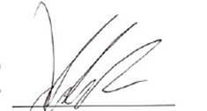
Cesar Julio Gonzalez Villadiego
C.C 1014300565

